ПЛАН ЗАСТРОЙКИ
по компетенции «Кондитерское дело»
наименование этапа чемпионата

2024 г.

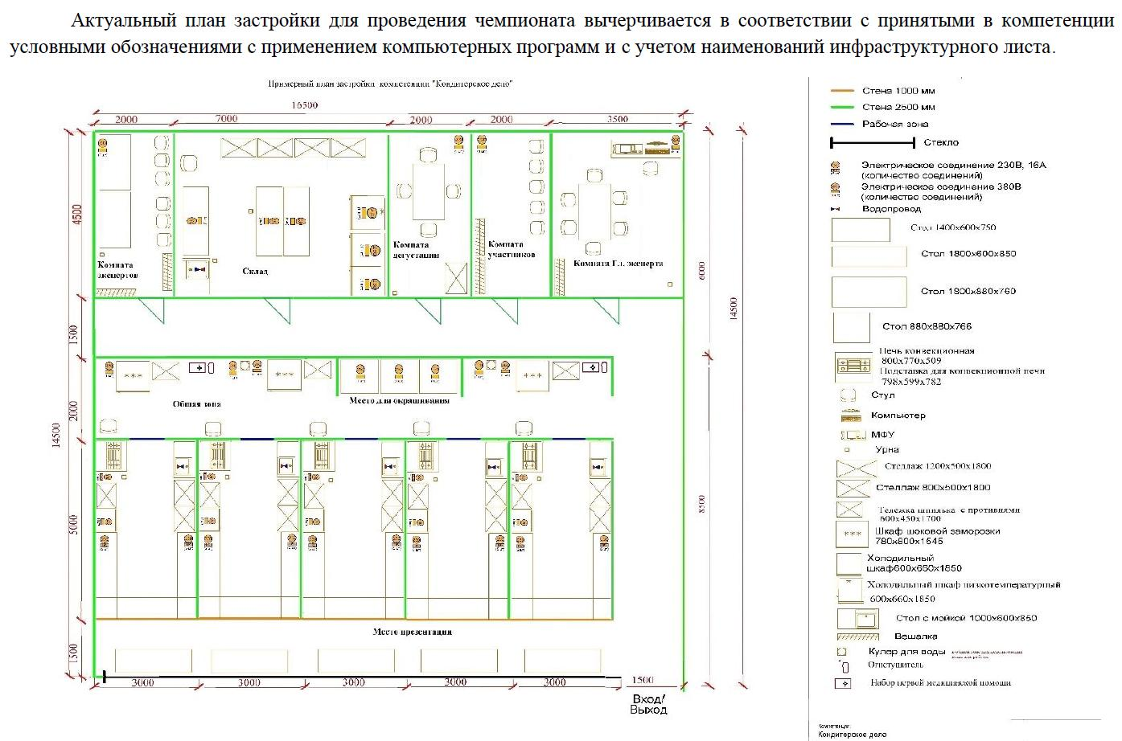
План застройки может иметь иную планировку, утвержденную главным экспертом площадки.
При выполнении конкурсного задания (инвариант) площадь рабочего места должен быть не менее 12 м2. При выполнении конкурсного задания из вариативной части площадь рабочего места не изменяется.
Комната участников, комната экспертов, главного эксперта могут находиться в другом помещении, за пределами конкурсной площадки в шаговой доступности. Зона работы главного эксперта может размещаться как в отдельном помещении, так и в комнате экспертов.

